Вид проекта: информационно – творческий;
По продолжительности: краткосрочный с 01.12 по 31.12.2023г
Участники: дети старшего дошкольного возраста, педагоги, родители.
Проблема: детям тяжело осознавать длительность временных промежутков, что значит «Новый год наступит через месяц» — долго это или нет.
Актуальность
Новый год - пожалуй, самый волшебный праздник. Ведь как не один другой праздник он пропитан ожиданием чуда, детскими восторгами, затаенными заветными желаниями, он забирается под варежки пушистыми снежинками, хохоча спускается с ледяных горок и пахнет мандаринами и настоящей елкой. Многие родители в силу своей занятости не могут до конца развить чувство радости, а многие не только поддерживают в своих детях это ожидание чуда, но и сами с удовольствием окунаются в чудесную новогоднюю сказку. Важное место в данном проекте занимает изучение и сохранение традиций празднования Нового года, что помогает удовлетворить познавательный интерес детей к этому празднику. Многообразие, богатство, духовная мудрость жизни наших предков занимают особое место в воспитании ребенка. Проект ориентирован на детей дошкольного возраста и позволяет создать радостную эмоциональную атмосферу в преддверии новогоднего праздника.
Цель: Приобщение детей к народной культуре посредством календарно-обрядовых праздников. Вызвать интерес к предстоящему празднику; создать праздничное новогоднее настроение.
Задачи:
- Расширить представления детей об общенародном празднике Новогодней елки.
- Знакомить с историей возникновения праздника, учить бережно относиться к праздничным народным традициям и обычаям.
- Развивать у дошкольников интеллектуальную инициативу, организаторские способности, приучать активно участвовать в подготовке к празднику.
- Способствовать развитию речевого общения, обогащению и расширению словаря.
- Воспитывать интерес к народному творчеству, любовь к ручному труду.
- Укреплять связи дошкольного учреждения с семьей. Побуждать родителей к совместной творческой деятельности с детьми.
- Создать позитивный настрой в преддверии новогоднего праздника.
Ожидаемый результат:
Таким образом, адвент-календарь поможет решить несколько задач. С его помощью можно создать праздничную атмосферу в группе, распределят нагрузку по подготовке к Новому году в течение месяца, закрепят знания детей о порядке следования дней недели, повторят счет. Дети будут с удовольствием приходить в детский сад, ждать новые задания. С адвент-календарем ожидание праздника станет для детей и их родителей увлекательным занятием. В конце декабря каждый приносит по небольшому подарочку, воспитатель все подарки смешивает, и каждый ребенок у елки берет себе подарок. Таким образом каждый получит подарок от тайного друга.

Основные формы реализации данного проекта:
1 этап: - подготовительный:
- Выявление первоначальных знаний детей о Новогоднем празднике
- Постановка целей, определение актуальности и значимости проекта.
- Информация родителей о предстоящей деятельности.
- Подбор литературы о праздновании Нового года, презентаций, иллюстраций, фотографий, плакатов, фольклор по данной теме.
- Подбор материала, игрушек, атрибутов для игровой, театрализованной деятельности.
- Подбор материала для продуктивной деятельности.
- Изготовление «Адвент-календаря». Каждый ребенок дома с родителями делает домик небольшой для календаря.

2 этап: Практическая часть. Реализация осуществления проекта.

- Формирование различных знаний, умений и навыков.
- Проведение мероприятий в группе.
- Работа с родителями по заданной теме.
- Организация сюжетно - ролевых, дидактических и подвижных игр, индивидуальной и групповой работы.
- Совместная деятельность.
3 этап Итоговый

- Итоговое мероприятие. Новогодний праздник «В поисках подарков»

Реализация содержания проекта в интеграции образовательных областей
Познавательное развитие.
- Беседа «Скоро будет праздник»; «Беседа о птицах»
- Сказание «Что такое праздник Новый год»,
- Посиделки: «Что я хочу попросить у Деда Мороза на Новый год», «Как украсить свой дом к Новому году»
- Новогодние занимашки:
«Собери новогодние пазлы», «Подбери пару», «Сосчитай и назови»
- Опыты и эксперименты с водой.
Речевое развитие
- Чтение сказки О.Иваненко «Про сосульку»
- Чтение сказки Г.Х. Андерсена «Ель», «Снежная королева»
- Отгадывание загадок Деда Мороза
- Составление рассказов о ёлочных игрушках.
- Чтение С. Маршак «Двенадцать месяцев»
- Составление рассказа о новогоднем празднике.
- Чтение рассказа К. Ушинского «Четыре желания»
- Театр рассказчика «Рассказы о ёлочных игрушках»
- Рассказы, сказки и загадки о зиме и новогоднем празднике.
- Словесные игры «Отгадай и назови», «Что в мешке у Деда Мороза», «Скажи наоборот»
Книги для чтения, рассматривания и обсуждения:
- «Когда это бывает»
- «Что такое Новый год»
- «Снегурочка»
- «Зимовье зверей»
- Стихи про Новый год и песни по сценарию
Социально-коммуникативное развитие
- «Правила поведения на утреннике»;
ОБЖ «Правила пожарной безопасности во время праздника»; «Правила поведения на улице в гололедицу»;
- Сюжетно-ролевые игры «Дочки-матери», «Семья», «Детский сад», «Праздник»
- Просмотр мультфильмов: «Мороз Иванович», «Снеговик-почтовик», «Снегурочка», «Сказка про Новый год», «Дед Мороз и лето», «12 месяцев», «Новогоднее путешествие»
- Дидактические игры «Найди тень», «Подбери пару», «Собери снежинку»
Физическое развитие
- Подвижные игры «Замри», «Рукавичка», «Заморожу», «Два Мороза»,
Художественно-эстетическое развитие:
- Рассматривание репродукций картин художников о зиме
- Рисование. «Украшение для ёлки», «снежную зиму», зимнюю ночь
- Конструирование из бумаги и бросового материала «Игрушки для ёлки», « Гирлянда на ёлку»
- Аппликация «Ёлочки - красавицы» (панорамные открытки), «Снеговик» (бумажные салфетки), «Варежки для Снегурочки»
- Объёмные аппликации «Ёлочка»
- Поделки из бумаги (снежинки, фонарики, гирлянды)
- Выставка детских рисунков на Новогоднюю тематику
- Поделки из пластилина «Снеговик», «Дед Мороз», «Снегурочка», «Ёлка»
- Разучивание стихов, песен, танцев про Новый год
- Украшение ёлки
Взаимодействие с семьей.
- Конкурс «Новогодние чудеса»
- Папка-передвижка «Зимушка-зима»
- Консультация «Готовимся к Новому году»
- Украшение группы
Завершающий этап
- Новогодний праздник
Выводы:
- У детей сформированы обширные знания о празднике Новый год, об истории новогодней ёлки, о традиции встречи праздника в разных странах;
- Позитивный настрой в преддверии новогоднего праздника, умение действовать согласованно, переживать радость от результатов общих усилий и совместной деятельности;
- Дети и родители активны в подготовке к Новому году.
- Дети проявляют активность, инициативность и самостоятельность в разных видах деятельности – игре, общении, конструировании, творчестве и др.
- Способны выбирать себе род занятий, участников совместной деятельности, а также способны к воплощению разнообразных замыслов.
- Способны к фантазии, воображению, творчеству, что проявляется в игре. Умеют подчиняться разным правилам и социальным нормам, различать условную и реальную ситуации.
- Воспитанники способны к волевым усилиям в разных видах деятельности, преодолевать сиюминутные побуждения, доводить до конца начатое дело.
- Дети проявляют любознательность, задают вопросы, касающиеся близких и далёких предметов и явлений, интересуются причинно-следственными связями (как? почему? зачем?), пытаются самостоятельно придумывать объяснения явлениям природы и поступкам людей. Склонны наблюдать, экспериментировать. Обладают начальными знаниями о себе, о предметном, природном, социальном и культурном мире, в котором они живут. Знакомы с книжной культурой, с детской литературой, обладают элементарными представлениями из области живой природы, естествознания, математики, истории и т. п., у ребят складываются предпосылки грамотности. Воспитанники способны к принятию собственных решений, опираясь на свои знания и умения в различных сферах действительности.
Приложение
Задания для адвент-календаря
1 декабря
Прочитать письмо от Деда Мороза и рассмотреть с детьми адвент календарь.
Письмо от деда мороза
Здравствуй, мои маленькие друзья!
Пишет вам добрый волшебник Дедушка Мороз. Тот самый, про которого вам рассказывали папа и мама. В чудесную новогоднюю ночь я поздравляю всех-всех-всех детишек и взрослых в мире, а послушным деткам еще и приношу подарки. Мои помощники по всему миру, украшают окна морозными узорами, а заодно заглядывают в окошки детей и рассказывают о них. Вот они то мне и рассказали, что в мире есть такие замечательные ребята. И вам я поспешил написать раньше всех, чтобы поздравить вас с Новым Годом и подарить вам интересный календарь, который будет отчитывать дни до нового года, а на каждый день у вас будет увлекательное и интересное задание.
Новый Год самый сказочный праздник. Наряженная разноцветными шарами и гирляндой елка. Вокруг мигают огоньки, красивые и такие яркие! И запах такой, как пахнет лес зимой! А еще вам наверняка показывали фотографию старичка с белой бородой и красной шапкой, это я — Дедушка Мороз! Теперь каждый Новый Год я буду приходить к вам в гости и дарить подарки. А со временем, когда вы станете старше и научитесь писать, я буду рад получить и от вас письма.
С Новым Годом вас, мои маленькие друзья! Растите большими, красивыми, послушными, добрыми девочками и мальчиками!
С любовью. Дедушка Мороз.

1 декабря

Прочитайте сказки о зиме и Новом Годе: «Щелкунчик», «Снежная королева» (по выбору детей).

4 декабря
Аппликация «Снеговик из бумажных салфеток»

5 декабря
Пора вырезать снежинки
5-6 декабря
Объявление конкурс новогодних поделок (домашнее задание вместе с родителями)
7 декабря
Посмотрите мультфильм « Новогодняя сказка» и нарисуйте свою новогоднюю сказку.
8 декабря
Вы помните названия зимних месяцев? Назовите их! А теперь отгадайте мои загадки, а после нарисуйте зимний пейзаж восковыми мелками или карандашами.
11 декабря
Изготовить гирлянду для украшения группы из разноцветных колечек
Для этого вам понадобится: цветная бумага, клей, ножницы, клеёнка.
12 декабря
Нарисовать пластилином новогоднюю ёлочку для лесных зверят.
13 декабря
Разучить песенку к новогоднему утреннику. Изготовление цветных льдинок для площадки.
14 декабря
Нарисовать письмо Дедушке Морозу
15 декабря
Аппликация объемная елочка.
18 декабря
Разукрась картинку по номерам.
19 декабря
Где живет Снегурочка? (просмотр мультимедийной презентации).
20 декабря
Нарисовать снежную зиму.
21 декабря
Новогодний праздник

22 декабря
Поход всей группой на представление новогоднее

25 декабря
Вырезать и украсить варежки для Снегурочки.

26 декабря
Изучаем и рисуем Дед Морозов разных стран. Просмотр презентации про Дедов Морозов.
27 декабря
Лепка «Снеговик»
28 декабря
Сделайте или нарисуйте столько открыток, чтобы хватило всем!

29 декабря
Сделать карнавальную маску. И испечь дома имбирное печенье.

Конспект занятия «Новогодние традиции»
Цель: Формировать представления детей о новогодних традициях России.
Задачи:
Образовательные:
Формировать представления дошкольников о традициях празднования Нового года на Руси, их возникновение. Систематизировать знания детей о празднование Нового года в разных странах, формировать познавательный интерес.
Развивающие:
Развивать мышление, воображение, внимание, память, связанную речь.
Воспитательные:
Воспитывать у детей доброжелательное отношение друг к другу, а также формировать у детей положительное и активное отношение к своему здоровью.
Ход занятия:
Воспитатель читает стихотворение.
Гуляет русская зима,
Останови ее, попробуй!
Махнет рукой — бела земля.
Махнет другой - растут сугробы.
Белит деревья и дома.
Морозит устали не зная!
Гуляет русская зима,
Морозная, не злая!
В. Пашов
Воспитатель:
Ребята, что такое праздник?
Ответы детей:
Воспитатель:
Давайте вспомним, какие праздники мы отмечаем в течение года.
Ответы детей:
Воспитатель:
А как называется праздник в конце года, который мы отмечаем зимой?
Ответы детей:
Воспитатель:
Правильно этот праздник называется Новый год.
Наши предки, древние славяне, встречали Новый год в марте и отмечали его, как праздник весны, солнца, тепла и ожидания нового урожая. Когда Русь приняла христианство, Новый год стали встречать 1 сентября. По указу Петра 1 началом Нового года повелевалось считать 1 января, как во всех европейских странах.
Встреча Нового года - древняя традиция, существующая у всех народов мира. И хотя этот праздник проводится по-разному, основным ее украшением во многих странах является.
Отгадайте загадку, и вы узнаете, что же является украшением праздника:
Ее всегда в лесу найдешь-
Пойдем гулять и встретим:
Стоит колючая, как еж,
Зимою в платье летнем (елка).
Ответы детей:
Воспитатель:
Молодцы, правильно отгадали. Основным украшением новогоднего праздника является елка.
Первоначально новогодние елки наряжали в лесу, а затем стали приносить в дом. Но сначала их не «ставили», как водится сегодня, а подвешивали к потолочной балке, украшая разными вкусностями. А утром дети обтряхивали новогодние деревья.
Обычай приносить елку в дом и украшать ее родился в Германии. Затем этот обычай переняли и в России. У нас это дерево украшают разноцветными новогодними игрушками - гирляндами, шарами. В других странах елку украшают фигурками ангелов, свечками, звездочками.
Игра «Наряди Ёлку»
Воспитатель:
Послушайте загадку и отгадайте о ком она.
У этого дедушке много внучат,
Внучата на дедушку часто ворчат!
На улице дедушка к ним пристает –
За пальцы хватает, за уши дерет,
Кусается, щиплет, доводит до слез.
У внуков краснеют и уши и нос.
Но вечер приходит счастливый в году.
Сердитого дедушку в гости я жду
Подарки приносит он, добрый на вид
И все веселятся, никто не ворчит. (Дед Мороз)
Ответы детей:
Воспитатель: Когда появился образ Деда Мороза?
Деда Мороза представляли как белобородого старика в шубе, который был хозяином стужи и зимнего холода. Услышать Мороза можно в зимнем лесу, когда он «потрескивает да пощёлкивает, перепрыгивая с ёлки на ёлку». Обычно он приходил с севера. Разные славянские племена по-своему называли Мороза: Трескунец, Морозко, Карачун, Студенец, Зюзя и т. Д. Много информации о Морозе можно почерпнуть из народного творчества. Во многих сказках он испытывал главного героя, который мог быть щедро одарен или заморожен насмерть. Многие русские писатели 19-го века описывали этого персонажа в своих сказках, опираясь именно на славянскую мифологию. При этом с Новым годом или Рождеством он не ассоциировался, но кое-какие атрибуты современного Деда Мороза уже имел. В советском кинофильме «Морозко» можно увидеть непосредственно такого персонажа.
Возрождение Деда Мороза в привычном для нас виде произошло на Новый 1936-й год! Тогда же официально была проведена первая в Советском союзе новогодняя ёлка, где он появился вместе с внучкой Снегурочкой.
Давайте-ка разберёмся, как должен выглядеть именно русский новогодний Дед.
Борода
Длинная густая борода всегда была неотъемлемым атрибутом нашего Деда Мороза во все времена. Кроме того, что борода указывает на его возраст, она ещё и символизирует богатство и достаток.
Шуба
Дед должен носить красную шубу, расшитую серебром и отороченную лебединым пухом. Не стоит забывать и об обязательном присутствии традиционного орнамента, например, в виде гуськов или звёзд.
Шапка
Дед Мороз носит шапку полуовальной формы, как у боярина, однако на её лицевой части должен быть треугольный вырез. Цвет, орнамент, оторочка – всё должно соответствовать шубе.
Обувь и прочие принадлежности
Это должны быть валенки или сапоги, шитые серебром. Пояс обязательно должен быть белым с красным орнаментом, что символизирует связь с предками. Варежки также должны быть белого цвета, символизируя святость и чистоту того, что Дедушка Мороз даёт из рук.
Посох
Славянский Морозко использовал палку, чтобы издавать характерный стук, позже посох использовался для сотворения холода и замораживания тех, кто не проходил проверку. Посох по канону должен быть хрустальным или хотя бы серебрённым под хрусталь.
Мешок с подарками
К детям Дед Мороз приходит не с пустыми руками, а с целым мешком подарков. Его цвет обычно тоже красный. По определению мешок волшебный, т. к. подарки в нём не заканчиваются, по крайней мере, пока он в руках у Деда.
Характер Деда Мороза
Дед Мороз не является заядлым весельчаком. Он довольно суровый, но одновременно добрый и справедливый. Дед Мороз по-прежнему любит испытывать людей и только потом одаривать подарками, однако он уже никого не морозит, а просто узнаёт, как вы вели себя в прошлом году, и просит рассказать стихотворение.
Чтение стихотворения про Деда Мороза.
Добрый дедушка Мороз
Дарит чудо нам из звёзд,
Волшебство из огоньков,
Белый снег из облаков!
Дарит ёлочку-красу
И снежинку на весу,
Дарит праздник ребятне,
Дарит радость в декабре!
Воспитатель:
Дед Мороз приходит к нам не один. У него есть помощники. А что это за помощники мы узнаем после игры.
Игра «Помощники Деда Мороза».
Чтение стихотворения про Снегурочку
У Мороза Дедушки
Внученька-красавица!
Чудо, а не девочка,
Всем детишкам нравится!
Нет нигде Снегурочки
Нашей веселей,
Нет её прелестнее,
Нет её милей!
Воспитатель: Живет Дед Мороз в красивом деревянном тереме в городе Великий Устюг. Именно оттуда он спешит каждый Новый год в дом к детишкам, чтобы порадовать их подарками. Еще Дед Мороз читает письма детей, которые каждый год пишут ему тысячи ребятишек, и он обязательно исполняет их даже самые заветные желания.
Воспитатель: Новый год празднуют во всех странах мира. И везде по – особому. В Новогодний праздник россияне накрывают праздничный стол: зажигают свечи, гирлянды на елочке, накрывают празднично стол, готовят вкусные блюда. И около 12 часов ночью под бой самых главных часов (куранты) слушают поздравление президента России. Но самое главное то, что у всех людей на Земле принято перед Новым годом прощать друг другу обиды, желать всем только мира, добра и здоровья.

Воспитатель:
Ребята, вам понравилось наше волшебное путешествие по новогоднему празднику? что вы нового для себя узнали? что особенно понравилось?
Воспитатель: А сейчас я вам предлагаю ввести с этого года нашу с вами традицию. Я предлагаю вам нарисовать, что бы вы хотели получить в подарок от Деда Мороза на Новый год.

Примечание 1
Первая неделя.
Задание | Фотография
Прочитайте сказки о зиме и Новом Годе: «Щелкунчик», «Снежная королева» (по выбору детей).

Украшение елки в группе | 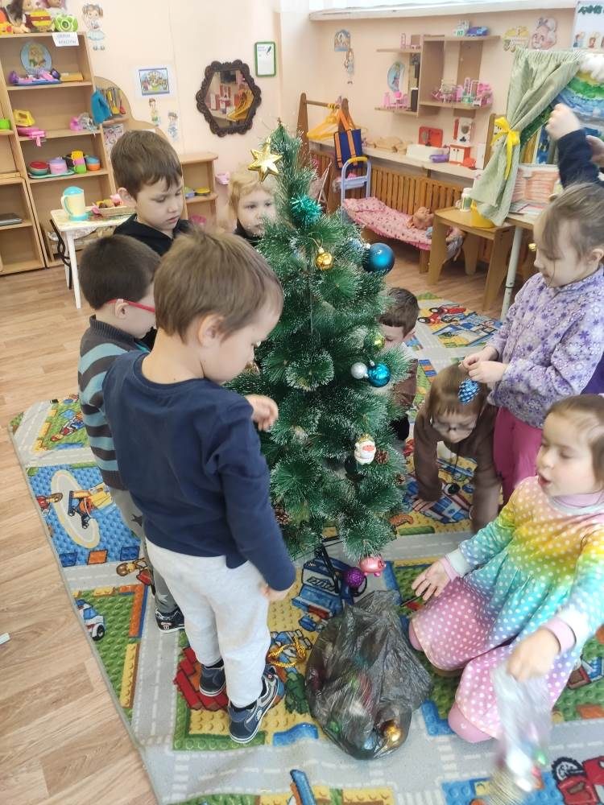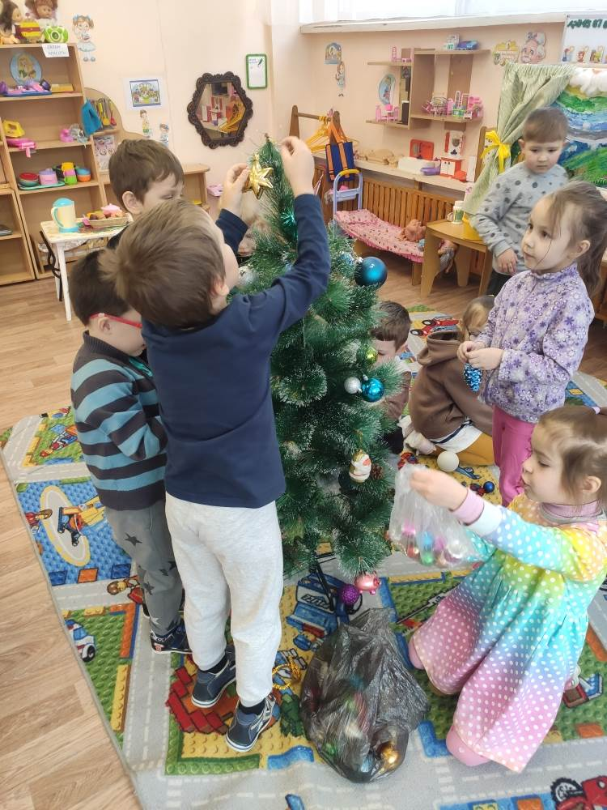
Вырезание снежинок | 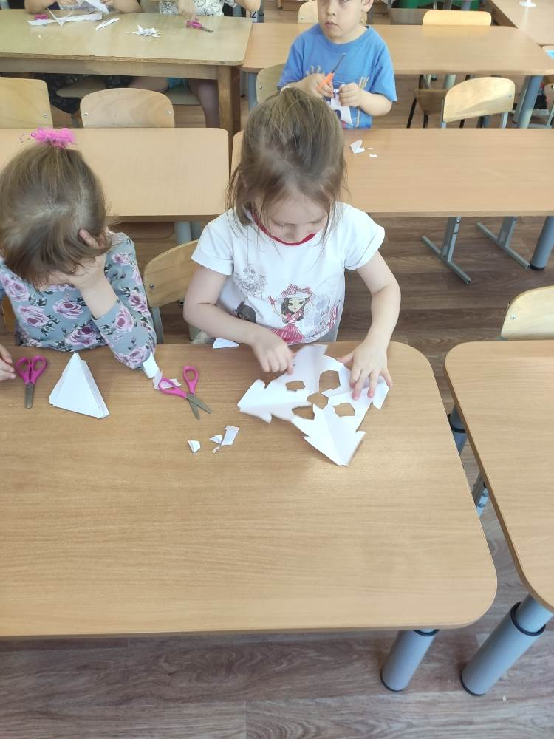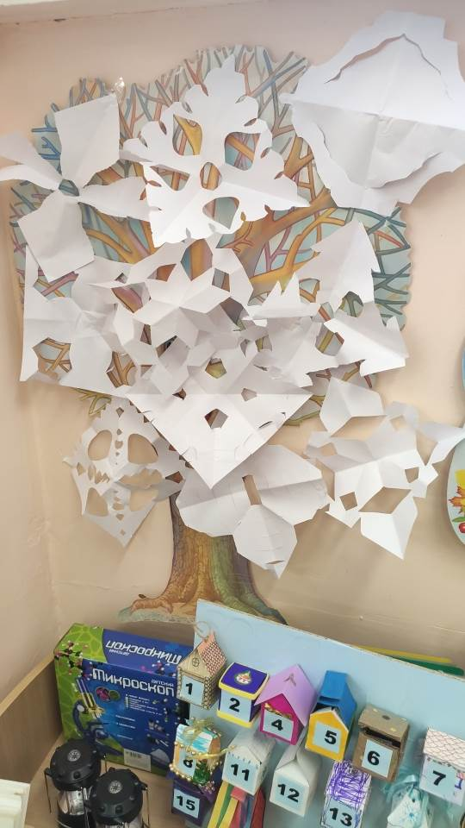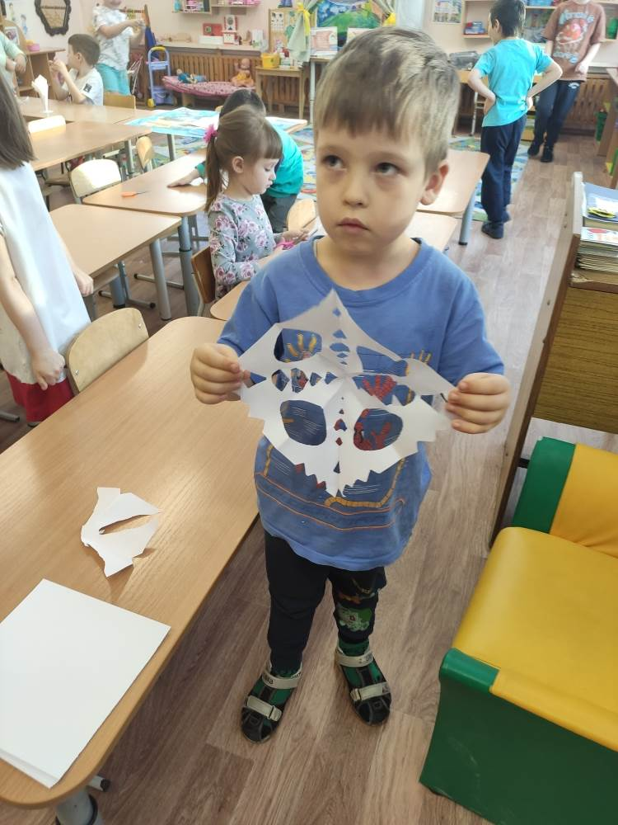
Посмотреть мультфильм «Зима в Простоквашино» и нарисовать зимнюю сказку | 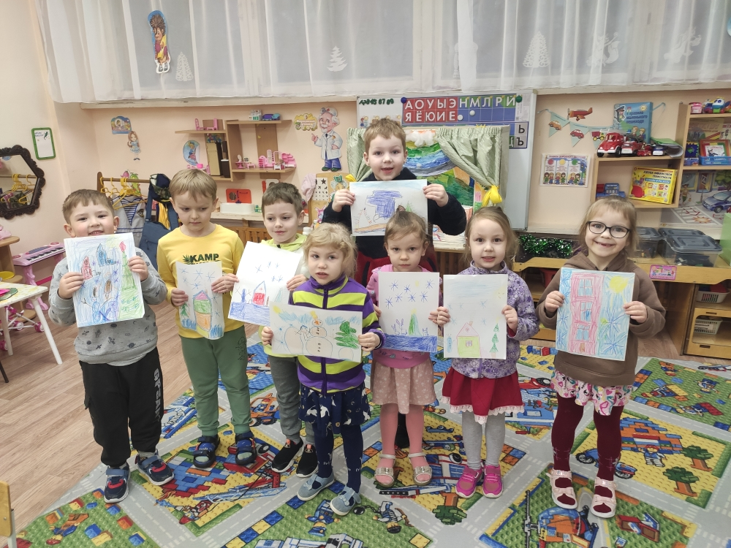
Нарисовать открытку для близких и любимых людей | 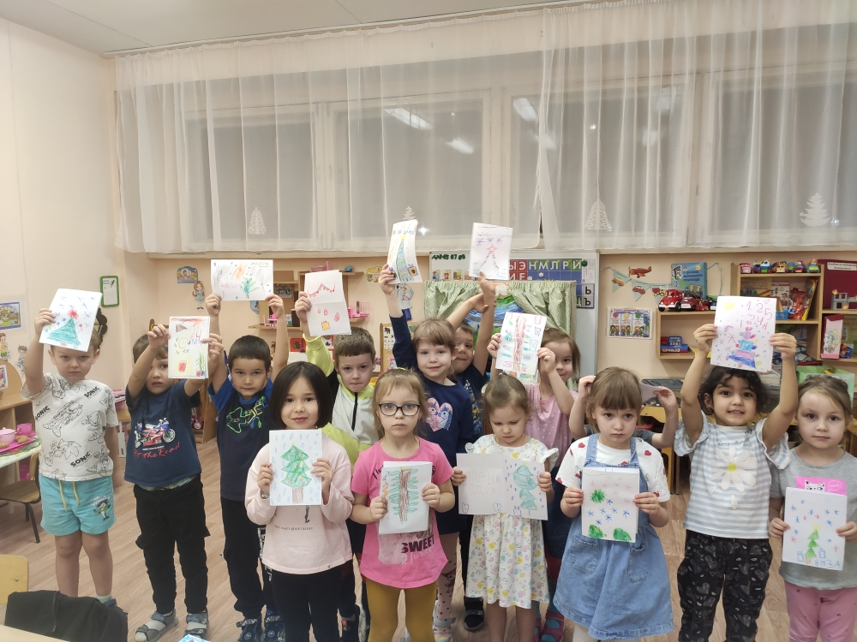
Адвент – календарь. Каждый ребенок сделал с родителями домик и принесли для общего календаря. | 